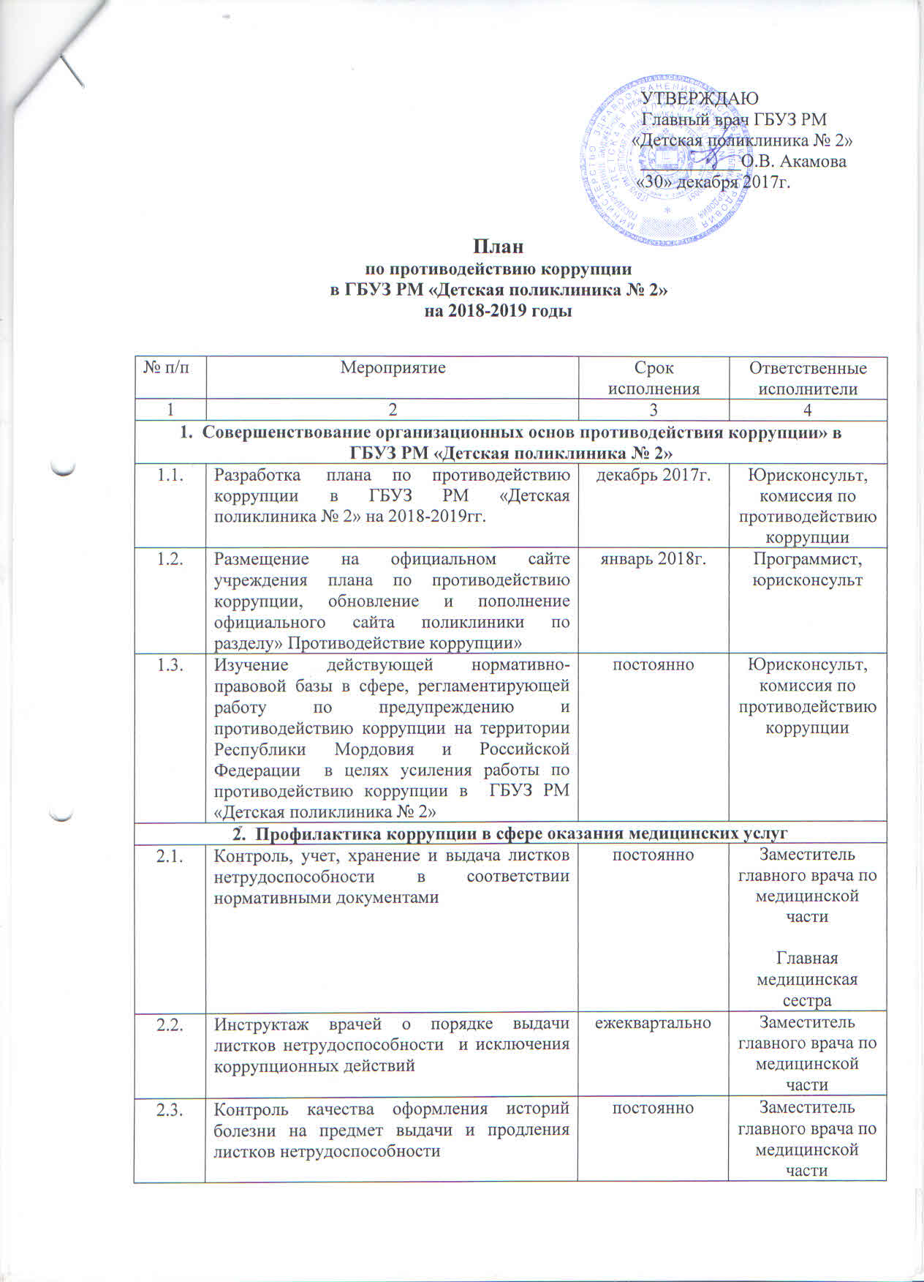
2.4. | Уведомление работниками о случаях склонения их к совершению коррупционных нарушений и порядка рассмотрения таких сообщений, включая создание доступных каналов передачи обозначенной информации (механизмов «обратной связи», телефона доверия). | постоянно | Все работники поликлиники
2.5. | Уведомление работниками о возникновении конфликта интересов. | постоянно | Все работники поликлиники
2.6. | Привлечение к дисциплинарной ответственности медицинских работников не принимающих должных мер по обеспечению исполнения антикоррупционного законодательства | по факту выявления | Главный врач
2.7. | Введение процедур защиты работников, сообщивших о коррупционных правонарушениях в деятельности организации, от формальных и неформальных санкций. | постоянно | Главный врач
3. Противодействие коррупции в рамках осуществления кадровой политики
3.1. | Закрепление в трудовых договорах работников обязанностей, связанных с предупреждением и противодействием коррупции | постоянно | Начальник отдела кадров, юрисконсульт
3.2. | Ознакомление работников учреждения с нормативными правовыми актами, регламентирующими вопросы противодействия коррупции, с одновременным разъяснением положений указанных нормативных правовых актов, в том числе ограничений, касающихся получения подарков, установления наказания за получение и дачу взятки, посредничество во взяточничестве в виде штрафов, кратных сумме взятки | постоянно | Начальник отдела кадров
3.3. | Проведение семинаров с работниками учреждения на тему формирования нетерпимого отношения к проявлениям коррупции, в том числе «бытовой» коррупции, по изучению антикоррупционного законодательства. | согласно ежемесячных планов | Заведующие отделениями  Главная медицинская сестра
4. Противодействие коррупции при осуществлении закупок товаров, работ, услуг для обеспечения государственных и муниципальных нужд
4.1. | Мониторинг соблюдения норм законодательства при осуществлении закупок товаров, работ, услуг, в том числе, при осуществлении закупок лекарственных средств и медицинской техники | постоянно | Контрактный управляющий, юрисконсульт
4.2. | Размещение на официальном сайте информации о торгах, где заказчиком являются учреждения | согласно графику проведения торгов | Контрактный управляющий
4.3. | Контроль за целевым использованием средств, в соответствии с договорами для нужд учреждения. | постоянно | Главный бухгалтер
4.4. | Обеспечение открытости, добросовестной конкуренции и объективности при размещении заявок на поставку товаров, выполнение работ, оказание услуг для нужд учреждения. | постоянно | Контрактный управляющий

